生活問卷填報系統說明
※學生填報
請使用以下網址：
http://163.26.134.3/life 或
http://163.26.134.3/life/login.aspx
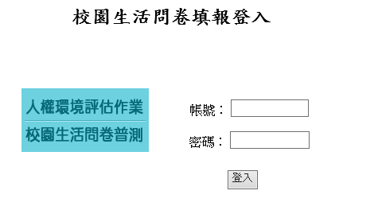
帳號為 學校代碼&班級座號 文元學校代碼 213642
Ex: 11453610203
密碼為 學號
Ex: 1010013
登入後畫面為：
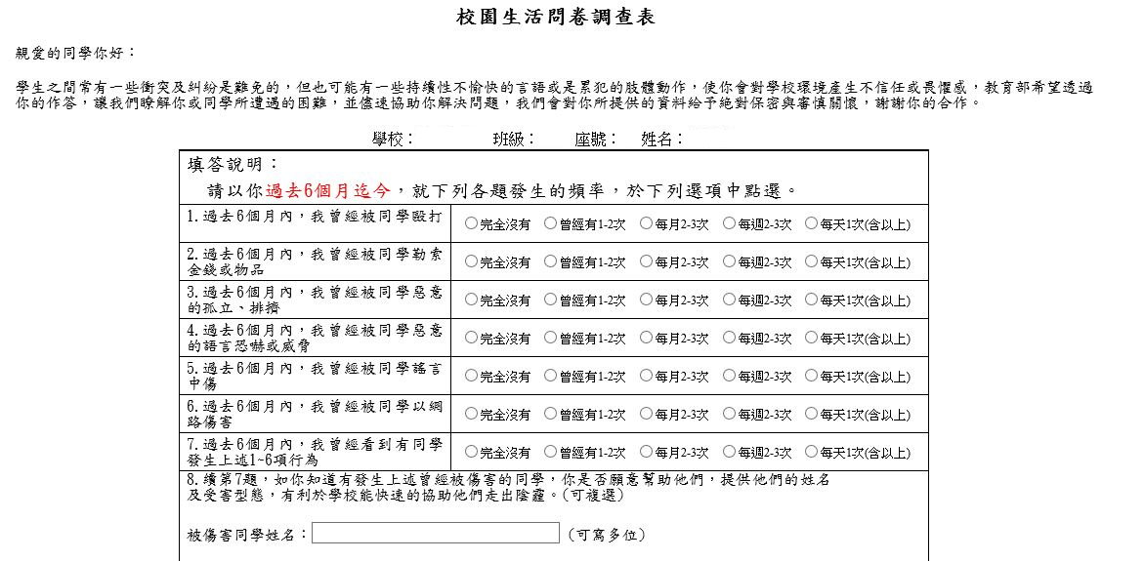
請學生依序將問題填答完畢即可。
